MINISTERE DE L’ENSEIGNEMENT BURKINA FASO
SUPERIEUR, DE LA RECHERCHE ********
ET DE L’INNOVATION La Patrie ou la Mort
*************** Nous Vaincrons UNIVERSITE NAZI BONI (UNB)
***************
ECOLE SUPERIEURE NAFATRANSFERT
D’INFORMATIQUE (ESI)


Licence Informatique
Ingénierie des Systèmes d’Information(ISI)
RAPPORT DE STAGE DE FIN DE CYCLE

Thème : Platforme Web de Mise en Relation entre Tailleur-Client pour la gestion de vêtements sur mesures

Période : 05 Mars 2026 au 05 Juin 2026
Auteur : YARGA Yempounti Kim Josaphat Géoffroi

Maître de stage Superviseur
Dr Gildas Tégéwende ZOUGMORE

Année académique : 2025-2026

AVANT PROPOS
L'actuelle Université Nazi Boni a connu plus d'un baptême. Le premier datait du 17 Septembre 1995 avec l'appellation Centre Universitaire Polytechnique de Bobo-Dioulasso (CUPB). Le second a été guidé par une politique de décentralisation de l'enseignement supérieur au Burkina Faso où le CUPB s'est vu retirer le statut de 'Centre Universitaire' et devint officiellement Université Polytechnique de Bobo-Dioulasso (UPB), on était le 16 Mai 1997. Il faudra attendre cinq (05) ans après, pour que l'UPB s'érige en établissement public de l'Etat à caractère scientifique, culturel et technique. En hommage à Nazi BONI, premier écrivain burkinabè, l'université a été rebaptisée Université Nazi BONI en mai 2017.
Sur le plan organisationnel, l'université à la devise Savoir-Compétence-Innovation compte trois
(03) instituts, trois (03) Unités de Formation et de Recherche (UFR), trois (03) Écoles Doctorales (ED), deux (02) Centres Universitaires (CU) et une (01) École Supérieure.
L'École Supérieure d’Informatique (ESI), la seule école de l'université et la première à caractère publique d'informatique au Burkina, offre des formations basées sur le système Licence Master Doctorat (LMD) à l'instar des autres établissements. Elle propose d’une part, des formations en Ingénierie des Systèmes d’Information (ISI) et en Ingénierie des Réseaux et Systèmes (IRS) pour le cycle licence. D’autre part, des formations en Sciences de Données, Systèmes d’Aide à la Décision (SAD), Cybersécurité et Conception Architecture Réseau (CAR) pour le cycle master.
L’obtention du diplôme de licence nécessite la validation de six (06) semestres de 30 crédits, comprenant la réalisation d’un stage de fin de cycle au compte du semestre six (06). Ce dernier semestre est validé par un jury lors d’une soutenance.
Le stage étant obligatoire car permet à l'étudiant d'allier la théorie à la pratique et de se frotter au milieu professionnel, doit s'effectuer sur une durée minimale de trois (03) mois.C'est pour remplir cette exigence académique que nous, étudiants en licence option Ingénierie des Systèmes d'Information (ISI), avons effectué notre stage à NafaVision.

REMERCIEMENTS
La réalisation de ce projet a été possible grâce à de nombreuses contributions dont nous ne pouvons manquer de remercier.
Tout d’abord, nous tenons à exprimer notre profonde reconnaissance à l’ensemble du corps professoral de l’École Supérieure d’Informatique (ESI) pour le riche partage de connaissances et d’expériences ainsi que pour les nombreux conseils prodigués durant ces trois dernières années.
Nous remercions également toute l'équipe de NafaVision Consulting pour cette opportunité d'apprentissage et pour le cadre de travail favorable dont nous avons bénéficié. Particulièrement à nos maîtres de stage, Monsieur Salif NAKO et Monsieur S. Louis Fabrice DIARRA, Dirigeant de NafaVision, nous tenons à leur témoigner notre reconnaissance pour sa disponibilité et ses précieuses contributions à notre travail.
À notre superviseur, Dr Gildas Tégéwende ZOUGMORE, Directeur Adjoint et Enseignant-chercheur à l’ESI, nous ne saurons le remercier pour son écoute et sa disponibilité dans l'amélioration de notre travail. Nous le remercions également, pour nous avoir permis d'effectuer ce stage à NafaVision.
Nos remerciements à l’endroit de notre rapporteur, Dr Gildas Tégéwende ZOUGMORE pour avoir été l’œil extérieur de notre travail. Ses critiques nous ont été bénéfiques dans l’amélioration de notre travail.
Au président du jury, Pr Sadouanouan MALO, nous l’adressons nos sincères remerciements pour avoir accepté diriger notre soutenance et pour ses critiques constructives.
Pour terminer, nos remerciements vont aussi à l’endroit de tous ceux ou celles qui ont contribué d’une main visible ou invisible à l’aboutissement de ce travail.

RESUME
La mise en relation entre clients et tailleurs est une nécessité dans le secteur de la couture artisanale au Burkina Faso, car elle permet de digitaliser l'ensemble du parcours de commande d'une tenue sur mesure. De la recherche du tailleur jusqu'à la livraison de la tenue, tout doit être géré de manière fluide et moderne afin de simplifier le quotidien des deux parties. C'est au vu de cette place importante qu'occupe la couture artisanale dans l'économie informelle que nous avons entrepris de développer une solution pour faciliter la mise en relation entre clients et tailleurs.
La réalité au sujet de la gestion des commandes de vêtements sur mesure est que son fonctionnement actuel est encore entièrement manuel. Ce qui provoque habituellement des déplacements inutiles, des pertes d'information et une absence totale de visibilité numérique pour les tailleurs.
La prise de mesures corporelles, l'essayage des modèles ainsi que le suivi des commandes qui nécessitent aujourd'hui plusieurs visites physiques chez le tailleur constituent également un obstacle majeur que rencontrent les clients et les artisans.
Tous ces problèmes ont été pris en compte par notre solution dénommée FITMOD. En effet, la solution FITMOD inclut un module de mise en relation géolocalisée, une cabine d'essayage virtuelle avec prise de mesures automatique par intelligence artificielle, ainsi qu'un module de gestion et de suivi des commandes en temps réel.
Notre démarche a suivi une méthodologie agile, basée sur Scrum, et s'est appuyée sur le formalisme UML pour la modélisation. Pour l'implémentation, nous avons utilisé des technologies avancées telles que Node.js pour le développement de l'API backend, React pour le frontend, et MediaPipe Pose associé à Three.js pour le module d'intelligence artificielle. Cette synergie technologique a permis de concevoir une application répondant précisément aux besoins attendus.
La solution proposée inclut une cabine d'essayage virtuelle permettant au client de visualiser les modèles du tailleur sur son propre corps via la webcam, avec navigation par gestes de la main. Cette solution ne couvre donc pas, à l'état actuel, les fonctionnalités de paiement en ligne et la livraison à domicile.
En perspective, nous projetons d'intégrer un module de paiement mobile (Orange Money, Moov Money) pour les commandes finalisées, puis d'étendre la plateforme à d'autres villes du Burkina Faso et de la sous-région. Dans un futur proche, nous souhaitons améliorer la précision de la prise de mesures automatique et enrichir le catalogue de modèles 3D disponibles pour l'essayage virtuel.
Mots clés : Couture sur mesure, Mise en relation, Cabine d'essayage virtuelle, Intelligence artificielle, MediaPipe, Digitalisation, Burkina Faso.

ABSTRACT
Managing custom clothing orders is essential in the artisanal tailoring sector in Burkina Faso, as it allows the entire order process to be digitalized, from finding a tailor to receiving the finished garment. Every step must be handled smoothly and efficiently to simplify the daily lives of both clients and tailors. Given the significant role that artisanal tailoring plays in the informal economy, we undertook the development of a solution to facilitate the connection between clients and tailors.
Currently, the management of custom clothing orders is still entirely manual, which frequently leads to unnecessary travel, loss of information, and a complete lack of digital visibility for tailors.
Taking body measurements, trying on garments, and tracking orders — processes that currently require multiple physical visits to the tailor — represent major obstacles for both clients and craftsmen.
All these issues have been addressed by our solution, called FITMOD. FITMOD includes a geolocated matchmaking module, a virtual fitting room with automatic AI-powered body measurement, and a real-time order management and tracking module.
Our approach followed an agile methodology based on Scrum and relied on UML formalism for modeling. For implementation, we used advanced technologies such as Node.js for backend API development, React for the frontend, and MediaPipe Pose combined with Three.js for the artificial intelligence module. This technological synergy allowed us to design an application that precisely meets the expected needs.
The proposed solution includes a virtual fitting room that allows the client to visualize the tailor's models on their own body via webcam, with hand gesture navigation. However, at this stage, the solution does not yet cover online payment or home delivery features.
Looking ahead, we plan to integrate a mobile payment module (Orange Money, Moov Money) for finalized orders and to expand the platform to other cities in Burkina Faso and the broader sub-region. In the near future, we also aim to improve the accuracy of automatic body measurement and enrich the catalog of 3D models available for virtual fitting.
Keywords: Custom tailoring, Matchmaking platform, Virtual fitting room, Artificial intelligence, MediaPipe, Digitalization, Burkina Faso.

SOMMAIRE
AVANT PROPOS .................................................................................................................. i
REMERCIEMENTS ............................................................................................................. ii
RESUME .............................................................................................................................. iii
ABSTRACT .......................................................................................................................... iv
SOMMAIRE .......................................................................................................................... v
LISTE DES TABLEAUX ..................................................................................................... viii
LISTE DES FIGURES .......................................................................................................... ix
LISTE DES SIGLES, ACRONYMES ET ABRÉVIATIONS ................................................ xi
INTRODUCTION GÉNÉRALE ........................................................................................... 1
CHAPITRE 1 PRÉSENTATION DU CONTEXTE DE STAGE ...................................... 2
1.1 Introduction ..................................................................................................................... 2
1.2 Présentation de l'ESI ...................................................................................................... 2
1.3 Présentation de la structure d'accueil ............................................................................. 4
1.4 Présentation du projet ..................................................................................................... 7
1.5 Conclusion ....................................................................................................................... 9
CHAPITRE 2 DÉMARCHE ET MÉTHODE DE RÉSOLUTION .................................... 11
2.1 Introduction ..................................................................................................................... 11
2.2 Présentation de l'existant ................................................................................................ 11
2.3 Analyse critique de l'existant .......................................................................................... 12
2.4 Démarche de résolution .................................................................................................. 12
2.5 Outils et technologies utilisés ......................................................................................... 14
2.6 Conclusion ....................................................................................................................... 18
CHAPITRE 3 ANALYSE DES BESOINS ....................................................................... 19
3.1 Introduction ..................................................................................................................... 19
3.2 Capture des besoins ........................................................................................................ 19
3.3 Identification des cas d'utilisation ................................................................................... 21
3.4 Diagramme de cas d'utilisation global ............................................................................ 23
3.5 Définition des besoins ..................................................................................................... 23
3.6 Diagramme d'activité ...................................................................................................... 30
3.7 Product backlog ............................................................................................................... 31
3.8 Conclusion ....................................................................................................................... 33
CHAPITRE 4 ANALYSE DU DOMAINE D'ÉTUDE ...................................................... 34
4.1 Introduction ..................................................................................................................... 34
4.2 Règles de gestion ............................................................................................................. 34
4.3 Identification des classes candidates ............................................................................... 35
4.4 Dictionnaire de données .................................................................................................. 36
4.5 Diagramme de classes ...................................................................................................... 40
4.6 Diagramme d'états-transitions ........................................................................................ 44
4.7 Conclusion ....................................................................................................................... 45
CHAPITRE 5 ANALYSE ARCHITECTURALE .............................................................. 46
5.1 Introduction ..................................................................................................................... 46
5.2 Besoins non fonctionnels ................................................................................................ 46
5.3 Architecture logicielle ..................................................................................................... 47
5.4 Décomposition du système ............................................................................................. 49
5.5 Architecture de déploiement ........................................................................................... 51
5.6 Estimation du coût de développement ............................................................................ 52
5.7 Conclusion ....................................................................................................................... 54
CHAPITRE 6 CONCEPTION DE LA SOLUTION ......................................................... 56
6.1 Introduction ..................................................................................................................... 56
6.2 Diagramme de classes d'application ............................................................................... 56
6.3 Diagramme de séquence d'application ............................................................................ 60
6.4 Schéma de la base de données ........................................................................................ 63
6.5 Conclusion ....................................................................................................................... 64
CHAPITRE 7 RÉALISATION ET BILAN ....................................................................... 65
7.1 Introduction ..................................................................................................................... 65
7.2 Réalisation ....................................................................................................................... 65
7.3 Bilan de réalisation .......................................................................................................... 69
7.4 Conclusion ....................................................................................................................... 72
CONCLUSION GÉNÉRALE ............................................................................................... 73
LISTE DES RÉFÉRENCES BIBLIOGRAPHIQUES .......................................................... 74
BIBLIOGRAPHIE ................................................................................................................ 74
MÉDIAGRAPHIE ................................................................................................................ 74
ANNEXE 1 ........................................................................................................................... 75
ANNEXE 2 ........................................................................................................................... 76
ANNEXE 3 ........................................................................................................................... 76
ANNEXE 4 ........................................................................................................................... 77
ANNEXE 5 ........................................................................................................................... 77
ANNEXE 6 ........................................................................................................................... 78

LISTE DES TABLEAUX
Tableau 1 : Sigles, acronymes et abréviations ...................................................................... xi
Tableau 2 : Les acteurs du système FITMOD ....................................................................... 8
Tableau 3 : Récapitulatif des tâches en prévision ................................................................. 10
Tableau 4 : Identification des cas d'utilisation ..................................................................... 21
Tableau 5 : Canevas pour la description textuelle des cas d'utilisation ................................ 24
Tableau 6 : Description du cas d'utilisation « Rechercher un tailleur » ............................... 24
Tableau 7 : Description du cas d'utilisation « Prendre ses mesures automatiquement » ....... 25
Tableau 8 : Description du cas d'utilisation « Essayer un modèle en cabine virtuelle » ....... 28
Tableau 9 : Description du cas d'utilisation « Passer une commande » ................................ 29
Tableau 10 : Description du cas d'utilisation « Gérer son catalogue de modèles » .............. 30
Tableau 11 : Description du cas d'utilisation « Suivre et mettre à jour une commande » ..... 31
Tableau 12 : Présentation du product backlog ...................................................................... 32
Tableau 13 : Planification des sprints ................................................................................... 33
Tableau 14 : Règles de gestion ............................................................................................. 35
Tableau 15 : Identification des classes candidates ................................................................ 36
Tableau 16 : Dictionnaire de données de la classe Utilisateur .............................................. 37
Tableau 17 : Dictionnaire de données de la classe Tailleur .................................................. 37
Tableau 18 : Dictionnaire de données de la classe Client ..................................................... 38
Tableau 19 : Dictionnaire de données de la classe Modele ................................................... 38
Tableau 20 : Dictionnaire de données de la classe Commande ............................................. 39
Tableau 21 : Dictionnaire de données de la classe StatutCommande .................................... 39
Tableau 22 : Dictionnaire de données de la classe Avis ....................................................... 39
Tableau 23 : Dictionnaire de données de la classe Message ................................................. 40
Tableau 24 : La couche vue ................................................................................................... 49
Tableau 25 : La couche contrôle ........................................................................................... 50
Tableau 26 : La couche service ............................................................................................. 50
Tableau 27 : La couche modèle ............................................................................................. 51
Tableau 28 : La couche DAO / Repository ............................................................................ 51
Tableau 29 : Niveau de complexité des unités d'œuvre ........................................................ 53
Tableau 30 : Calcul du PFB .................................................................................................. 54

LISTE DES FIGURES
Figure 1 : Organigramme actuel de l'administration de l'ESI ............................................... 3
Figure 2 : Organigramme de la structure d'accueil ................................................................ 5
Figure 3 : Diagramme de Gantt du planning prévisionnel ..................................................... 9
Figure 4 : Diagramme de cas d'utilisation global .................................................................. 23
Figure 5 : Diagramme de séquence « Rechercher un tailleur » ............................................. 25
Figure 6 : Diagramme de séquence « Prendre ses mesures automatiquement (mode webcam) » ...... 27
Figure 7 : Diagramme de séquence « Prendre ses mesures automatiquement (mode photo) » ........ 28
Figure 8 : Diagramme de séquence « Essayer un modèle en cabine virtuelle » ..................... 29
Figure 9 : Diagramme de séquence « Passer une commande » ............................................. 30
Figure 10 : Diagramme d'activité du flux complet client ...................................................... 31
Figure 11 : Diagramme de classes du package Utilisateur .................................................... 41
Figure 12 : Diagramme de classes du package Tailleur ........................................................ 41
Figure 13 : Diagramme de classes du package Catalogue ..................................................... 42
Figure 14 : Diagramme de classes du package Commande ................................................... 42
Figure 15 : Diagramme de classes du package Messagerie ................................................... 43
Figure 16 : Diagramme de classes global .............................................................................. 43
Figure 17 : Diagramme d'états-transitions de la Commande ................................................ 44
Figure 18 : Diagramme d'états-transitions du Modele .......................................................... 45
Figure 19 : Architecture logicielle ........................................................................................ 48
Figure 20 : Diagramme de déploiement ................................................................................. 51
Figure 21 : Diagramme de classes d'application du sprint 1 ................................................. 56
Figure 22 : Partie 1 du diagramme de classes d'application du sprint 2 ............................... 57
Figure 23 : Partie 2 du diagramme de classes d'application du sprint 2 ............................... 58
Figure 24 : Diagramme de classes d'application du sprint 3 ................................................. 59
Figure 25 : Diagramme de classes d'application du sprint 4 ................................................. 59
Figure 26 : Diagramme de séquence d'application de « s'authentifier » ............................... 60
Figure 27 : Diagramme de séquence d'application de « créer un profil tailleur » ................. 61
Figure 28 : Diagramme de séquence d'application du sprint 2 ............................................. 62
Figure 29 : Diagramme de séquence d'application du sprint 3 ............................................. 62
Figure 30 : Diagramme de séquence d'application du sprint 4 ............................................. 63
Figure 31 : Schéma de la base de données ............................................................................. 64
Figure 32 : Interface d'accueil et de recherche de tailleurs ................................................... 65
Figure 33 : Interface du profil tailleur et catalogue ............................................................... 66
Figure 34 : Écran 1 de la prise de mesures automatique (mode webcam) ............................. 66
Figure 35 : Écran 2 de la prise de mesures automatique (fiche de mesures générée) ............ 67
Figure 36 : Interface de la cabine d'essayage virtuelle .......................................................... 67
Figure 37 : Tableau de bord du tailleur .................................................................................. 68
Figure 38 : Écran de suivi des commandes en temps réel ...................................................... 68
Figure 39 : Planning réel ........................................................................................................ 69
Figure 40 : Interface d'inscription .......................................................................................... 72
Figure 41 : Schéma explicatif de la méthode Scrum .............................................................. 75

LISTE DES SIGLES, ACRONYMES ET ABREVIATIONS
Tableau 1 : Sigles, acronymes et abréviations
Sigles, acronymes et abréviations | Significations
API | Application Programming Interface
BF | Burkina Faso
CDN | Content Delivery Network
CRUD | Create Read Update Delete
CU | Centre Universitaire
CUPB | Centre Universitaire Polytechnique de  Bobo-Dioulasso
DAO | Data Access Object
DTO | Data Transfer Object
ESI | École Supérieure d’Informatique
FITMOD | Fit (ajustement/essayage) + Mod (modèles/mode) — Nom de la plateforme
HTTPS | HyperText Transfer Protocol Secure
INSD | Institut National de la Statistique et de la Démographie (Burkina Faso)
ICR | Intelligent Character Recognition
IDE | Integrated Development Environment
IRS | Ingénierie des Réseaux et Systèmes
ISI | Ingénierie des Systèmes d’Information
JSON | JavaScript Object Notation
JWT | JSON Web Token
LMD | Licence Master Doctorat
MediaPipe | Bibliothèque open-source de Google pour le traitement multimédia et l'IA en temps réel
MySQL | Système de gestion de base de données relationnelle
 | Président de la Délégation Spéciale
PFB | Points de Fonction Brut
REST | REpresentational State Transfer
SaaS | Software as a Service
SAD | Systèmes d’Aide à la Décision
SGBD | Système de Gestion de Base de  Données
SQL | Structured Query Language
UFR | Unité de Formation et de Recherche
UML | Unified Modeling Language
UNB | Université Nazi BONI

INTRODUCTION GENERALE
Le secteur de la couture artisanale occupe une place stratégique dans l'économie burkinabè, tant sur le plan social qu'économique. Selon l'Institut National de la Statistique et de la Démographie (INSD), le secteur informel représente plus de 40% du Produit Intérieur Brut (PIB) du Burkina Faso, et la couture artisanale en constitue l'un des piliers. Sur le plan individuel, disposer d'un tailleur de confiance permet aux citoyens d'obtenir des tenues adaptées à leurs morphologies et à leurs préférences culturelles. Pour l'économie locale, ce secteur génère des emplois directs et indirects, tout en alimentant les chaînes de valeur du textile et de la confection.
Au regard du potentiel qu'offre ce secteur, les tailleurs ont besoin d'outils numériques pour accroître leur visibilité, fidéliser leur clientèle et moderniser leur gestion. Dans un environnement où la majorité des échanges repose encore sur le bouche-à-oreille et le papier, la digitalisation constitue un véritable défi pour les artisans couturiers. C'est dans ce cadre que le projet FITMOD (Plateforme Web de Mise en Relation entre Tailleur et Client pour la gestion des commandes de vêtements sur mesure) a été initié. L'objectif de la présente étude est de concevoir et développer une plateforme web innovante intégrant une cabine d'essayage virtuelle avec prise de mesures automatique par intelligence artificielle et contrôle gestuel. Cela permettra aux tailleurs burkinabè d'accroître leur visibilité, d'optimiser la gestion de leurs commandes et d'offrir une expérience client moderne et fluide, tout en permettant aux clients de commander des tenues sur mesure depuis chez eux sans contraintes de déplacement.
Pour assurer une bonne organisation de notre rapport, il sera divisé en sept (07) grandes parties. Tout d'abord, nous présenterons le contexte et la problématique du projet. Ensuite, nous ferons un état de l'art des solutions existantes et justifierons les choix technologiques retenus, suivi de l'analyse des besoins fonctionnels et non fonctionnels. La partie suivante sera consacrée à l'étude du domaine et à la modélisation des données. Nous aborderons ensuite l'architecture technique de la solution. La conception détaillée et l'implémentation feront l'objet d'une section distincte. Enfin, la dernière partie fera un bilan de la réalisation et présentera les perspectives d'évolution du projet.

CHAPITRE 1
PRESENTATION DU CONTEXTE DE STAGE
1.1 Introduction
Ce premier chapitre a pour objectif de situer le cadre général du projet. Nous y présentons succinctement l'École Supérieure d'Informatique (ESI), notre établissement de formation, ainsi que NafaVision, la structure d'accueil au sein de laquelle se déroule le stage. Enfin, nous détaillons le projet en lui-même, en exposant la problématique, les objectifs poursuivis, les résultats attendus et la méthodologie de gestion adoptée.

1.2 Présentation de l’ESI

1.2.1 Présentation générale
L’École Supérieure d’Informatique (ESI) est la première école supérieure publique d’ingénierie informatique du Burkina Faso. Créée en 1991 à Ouagadougou pour former des analystes et des ingénieurs, elle a été déplacée à Bobo-Dioulasso en septembre 1995. Elle fait désormais partie de l'Université Nazi BONI (UNB). Reconnue comme l’une des meilleures écoles d’informatique dans la sous-région, ses missions principales incluent la formation fondamentale et professionnelle, la recherche scientifique et technologique, ainsi que la diffusion de la culture du numérique.

1.2.2 Formations
La formation à l’ESI est structurée en deux cycles :
- Le cycle de Licence (3 ans) : Il comprend deux ans de tronc commun suivis d'une année de spécialisation en Ingénierie des Systèmes d’Information (ISI) ou en Ingénierie des Réseaux et Systèmes (IRS). Ce cycle se clôture par un stage pratique en entreprise d’une durée minimale de trois mois, suivi d’une soutenance.
- Le cycle de Master (2 ans) : Accessible après la licence, il propose des spécialités en Sciences de Données (SI-SD), Système d’Aide à la Décision (SI-SAD), Cybersécurité (RS-CS) et Conception et Architecture des Réseaux (RS-CAR). Il se termine par un stage de quatre mois minimums et une soutenance.

1.2.3 Organigramme administrative de l’ESI
L’organisation hiérarchique de l’ESI se présente comme suit
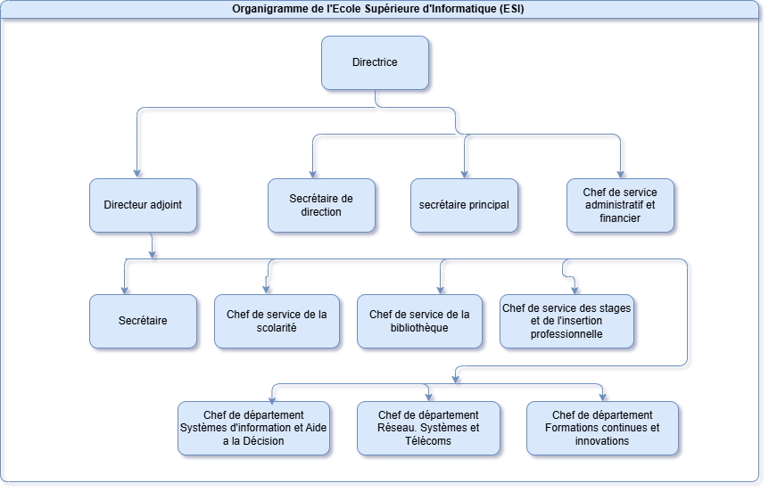
Figure 1 : Organigramme de l'ESI
Source : [1]

1.3 Présentation de la structure d’accueil (NafaVision)

1.3.1 Présentation générale
NafaVision est une entreprise d’ingénierie informatique fondée en août 2019 sous la forme d’une Société à Responsabilité Limitée (SARL), avec un capital de 500 000 FCFA. Basée à Bobo-Dioulasso, l’entreprise offre des services informatiques modernes et innovants adaptés au marché local et régional.

1.3.2 Objectif et Missions
NafaVision a pour mission de proposer une vision bénéfique de la technologie en développant des solutions numériques performantes. Ses principales prestations sont:
- Le développement de logiciels, d’applications web et mobiles ;
- La maintenance, les réseaux et les systèmes informatiques ;
- L’assistance technique, l’audit, le conseil et la formation.

1.3.3 Organisation
La structure organisationnelle de NafaVision est hiérarchisée et fonctionnelle. Elle comprend notamment :
- Une direction Générale (DG) : Supervise les activités stratégiques.
- Un département Projet et Développement (DPD) : Cœur technique de l'entreprise, il pilote la conception et le développement des solutions informatiques, assurant la qualité et la sécurité des produits.
1.3.4 Organigramme de NafaVision

L’organisation hiérarchique de l’entreprise se présente comme suit :
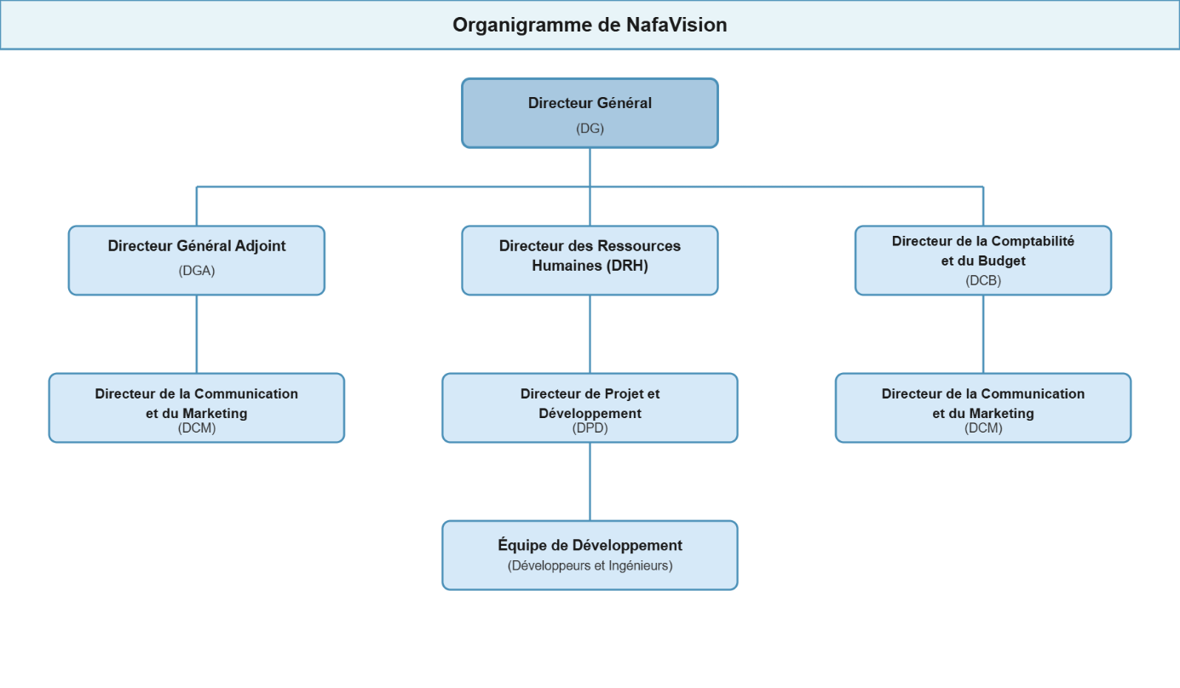
Figure 2: Organigramme de NafaVision

Présentation du projet

1.4.1 Problématique
Les missions assurées par une délégation spéciale sont entre autres l'urbanisme, le maintien de l'ordre public et surtout l'établissement des actes d'état civil.
Pour satisfaire cette dernière mission, les agents de la délégation spéciale font face à plusieurs difficultés. En effet, l'établissement des actes d'état civil se fait présentement avec le logiciel bureautique Word. La fonction maîtresse de Word étant le traitement de texte, il n'est donc pas adapté pour effectuer ce type de travail. De plus, le fait d'éditer directement l'exemplaire de l'acte sans formulaire peut entrainer des incohérences de certaines informations. A titre illustratif, sur deux extraits d’actes de naissance de deux personnes de même parents, les noms des parents peuvent différer d'un acte à un autre.
Par ailleurs, la production des statistiques dans un tel climat est extrêmement fastidieuse et demande beaucoup de vigilance. Elle est plus pénible quand on sait que ces statistiques sont produites suivant plusieurs critères. Par exemple, pour les actes de mariage, les statistiques doivent s’établir suivant le régime monogamie et polygamie et le tout sur une période donnée. Pour les actes de naissance, les statistiques sont calculées en fonction du genre, du délai de déclaration, du numéro de la semaine de naissance dans un mois donné.
Chaque mois, trois (03) fiches de statistiques doivent être établies. Celles-ci sont effectuées par décompte manuel et ce processus peut s'étendre sur plusieurs jours. Il nous a même été rapporté que le calcul des statistiques du rapport mensuel peut souvent s'étaler sur 2 jours [Annexe 5].

Objectifs de l'étude
L'objectif principal poursuivi dans ce projet est la mise en place d'une solution pour la gestion des actes d'état civil pour les mairies. Il s'agit principalement de :
- simplifier l’établissement des actes d’état civil ;
- automatiser la production des rapports mensuels liés à l’enregistrement des faits ;
- générer les statistiques d’état civil ;
- simplifier les démarches administratives d'établissement des différents actes ;
- faciliter la consultation et la recherche des actes d’état civil.

Résultats attendus
Au regard des objectifs établis, plusieurs résultats sont attendus à l’issue de ce projet, ce sont :
- l'établissement des actes d'état civil est simplifié ;
- la production des rapports mensuels est automatisée ;
- l’établissement des statistiques des différents actes est facilité ;
- les démarches administratives pour l'établissement des actes sont simplifiées ;
- la consultation et la recherche des actes d'état civil se font aisément.

